# 如何进行深入思考



人的大脑很神奇，具有极强的可塑性。我们之前讨论过元认知，讨论过镜像神经元，以及一些心理学的方面的知识，今天我们来谈谈关于思考的工具及框架。一个好的工具和框架往往可以极大的提升我们的思考质量。

## # 1. 纸和笔，最基础也是最重要的工具

作为科技教的忠实信徒，很长一段时间里我都痴迷于各种软件和 app。比如写作思路的整理，我先后尝试过 Xmind、Outline 等多种工具，但都没能长期用下去。感觉好的时候大脑的思考速度是很快的，而受限于键盘或触摸屏的输入限制，很多时候都难以顺畅的把这些思考捕捉下来。

前几天在读笑来老师的《通往财富自由之路》的时候，对「怎样才算活在未来」突然有点想法，正好手边有笔，就拿笔记录了下来。本想记录完就接着往下读，谁知写的过程中又有另一个思路冒出来，隐隐约约的捕捉到了最近看的好几本书之间相通的地方，就索性不停地写了下去，各种点子源源不断的冒出来。记录的过程不是线性的，往往会在后面给前面的记录作补充；有时候用到列表，有时候又感觉用图表或曲线更合适。等停笔的时候，已经记录了满满两张 A4纸了。这种畅快的体验在过去任何一款软件里是没有过的。接下来写文章的过程，其实就是把这些已经相对成型的思路整理成文字而已。

从那以后，每次读书都放一只笔在身边，随时记录各种各样的想法。这些想法有点很有用，有的过后看看也没趣的很，便可以直接丢掉。但这种「快速记录、并在记录过程中不断激发」的方法，却的确给大脑创造了一种极佳的体验。

但同时不能否认的是，纸笔也有很大的局限性。比如容易丢失，不易保存，难以检索及修改等。总会有这种时候罢，辛辛苦苦写下的清单最后却忘了放在哪里。所以我们需要在充分发挥其长处的同时避免其短处。我的方法是写完后就拍张照片发电脑上，有空的时候整理成电子文档保存下来。纸笔只用来收集，不负责存储。

*****

## # 2. 函数曲线，数据优美的表达方法

笑来老师的《新生——七年就是一辈子》里第一篇文章就是「人生最重要的概念：复利」，用很长的篇幅讲述了复利的概念。复利是个纯数学概念，公式为



文字也好，数字也罢，虽然可以精准的表述出其概念，但在直观性上总是会差那么一点点。这时候函数曲线就可以派上用场了。复利曲线直接了当的说明了随着时间的增长，收益会以极快的速度增长这个概念，使其极具冲击性。

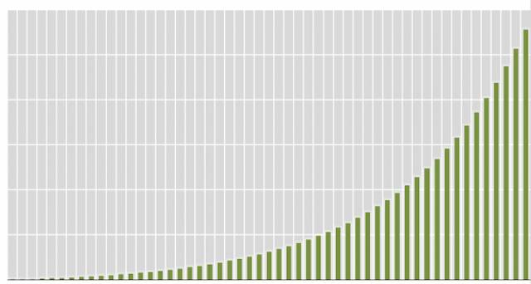

其实回想一下中学数学就可以知道，解析几何就是在用图像来说明函数。各种函数都可以在坐标系里用一条曲线或线段来表示，我们用图像可以明确的看出变化趋势，求解的过程就是寻找曲线交点的过程……函数曲线是帮助我们理解复杂枯燥的数学概念的一个极重要的武器。

生活中能用到纯理论的数学函数的地方不会太多，但每次遇到的时候，都不妨画一条函数曲线试试。只要给出函数定义，很多计算机软件都能非常容易的绘制出曲线。SpeQ、MathCAD 等软件都非常好用。

*****

## # 3. 清单，简单明了的思考工具

清单可以说是我们最简单却最具实用性的工具之一。每个人在生活中都会有大大小小的清单。出门旅行前需要准备的行李可以列个整理清单，工作时候手头有哪些事情需要处理可以列个待办事务清单，理财购买了哪些基金可以列个投资清单，去超市购物需要采购的东西可以列个购买清单……本质上来说，本文其实也是一个清单，一个「辅助思考工具清单」。

借用 HTML 语言的概念，清单可以分成两种，无序列表和有序列表。无序列表只是一系列条目的陈列，彼此没有先后顺序或逻辑关系。比如「可以日常饮用的饮品」就可以列出

- 绿茶

- 花茶

- 狩猎神

- 威士忌

- ……

无序列表的好处是其简单和可扩充性。在进行头脑风暴的时候尤其好用，可以随时把浮现出来的东西记录在列表里面。这时候追求的是灵感的爆发和激荡，排序等任务会影响和限制这种碰撞。所以无序列表在激发灵感方面尤其好用。

但生活中用更多用到的却是有序列表。大多事情总会有个优先顺序，人类也有本能的先后次第思考倾向。作为理性生物，我们总会想如何用最小的成本获取最大的收益，这就需要考虑优先级。比如同样是饮品，在扩展清单的时候可以用无序列表，但最后我们最关心的其实是我最喜欢喝什么，所以这个清单最后就可以整理为

1. 狩猎神

2. 威士忌

3. 绿茶

4. 咖啡

5. ……

将有序列表的概念植入到我们思维的底层，可以极大的促进我们的思考质量。比如想把一件事加入自己已有的待办列表里的时候，它可以排在什么位置？想要投入时间学习一门新技能的时候也不妨想想，这项技能重要么？需求急迫么？在自己已有的学习计划里，它可以排在什么位置？这就会迫使我们不断的在生活中寻求最佳解，在时间的流逝中获取最大化收益。

列表工具可以很简单，一支笔一张纸足以。但在非灵感记录方面，我依然推荐采用电子化工具。现在很火的幕布、老牌的 Workflowy 都可以拿来用用。我自己用的是 Toodledo，记录生活中大大小小的事情，拥有 Web 端和 iOS 端，云同步，各种排序和分类，完美的满足了我的需求。另外，Toodledo 其实是一款 GTD 软件，也就是说，所谓 GTD，无非是稍微复杂一点的清单罢了。

*****

## # 4. 简单矩阵，双维度思考

笑来老师在七年社群写作课里面提到的简单二分法，其实就是矩阵的应用。将事情在一个属性上分为 A 和 B，在另一个属性上分为 X 和 Y，将其置于矩阵里，就可以得出 AX/AY/BX/BY 四种组合。这种矩阵组合可以让我们从不同的角度思考问题，获取更全面的思考。

比如史蒂芬·柯维提出的把事情根据重要性维度把任务分为“重要的”和“不重要的”，再根据紧急性维度把任务分为“紧急的”和“不紧急的”，从而形成一个四象限矩阵就是一个很典型的应用。

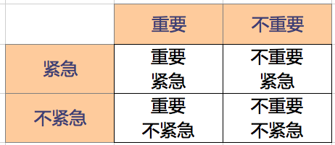

采铜也提出了一个命名为「采铜法则」的矩阵，将事情从收益和半衰期两个维度来评估。收益维度的考量为收益值的大小，可以是心智、情感层面的，也可以是身体、物质层面的；半衰期维度为事情随时间衰减的速度，半衰期长的事件，其影响会持续较久。这样就可以得到一个「采铜矩阵」

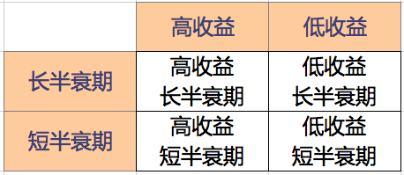

能同时兼具高收益和长半衰期的事情自然是最好的，但更多的事情是没有这么美好的。根据之前讨论过的复利理论，我们应该把更多的精力投入在长半衰期的事情上，随着时间的积累慢慢酝酿发酵；而当下绝对收益值的大小反而不是那么重要了。比如下班后加会儿班赚点加班费会有当下的收益，但半衰期很短；而利用这些时间看会儿书获取点新的知识，当下收益很少或几乎没有，但半衰期很长，一旦掌握了某种技能就等于把自己的局限又拓展了一些，然后就可以很方便的做出选择了。

又比如“乔哈里窗格”（Johari Window）就是一个很有启发性的矩阵。乔哈里把事情分为「我知道」、「我不知道」、「别人知道」、「别人不知道」四类，然后矩阵组合出「公开区」、「未知区」、「隐秘区」和「盲区」四类。在有效沟通中，应该减少在公开区花费时间，而把更多精力放在未知区和隐秘区，努力实现未知区和隐秘区向公开区的转化。日常对话可以多把精力放在盲区，在和别人的沟通中实现认知升级；公开写作则可以更多的把精力放在隐秘区，用文字把自己知道而别人不知道的内容表达出来，让读者在阅读的过程中有所收获。

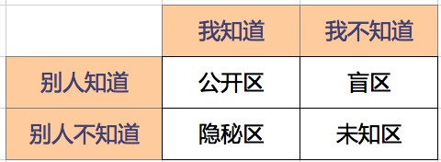

矩阵的另一种表达方法为四象限法，即将矩阵的行列用直角坐标系表达出来。这样的好处是可以用坐标值的大小体现出程度的深浅。比如之前提到的重要紧急矩阵就可以用象限法表达，以体现不同的重要性和紧急性。其内涵并无实质性区别。我建议在个人生活中采用矩阵法即可，因为我们个人的大多事情都不是很复杂，能明确区分出是与否就足以应对，还要在坐标轴上给出位置未免太过困难了一些——甚至能区分出是与否就已经很不容易了，不信当前手头的事情分分类，到底哪些是真的重要，哪些只是比较紧急实际上却不是很重要？

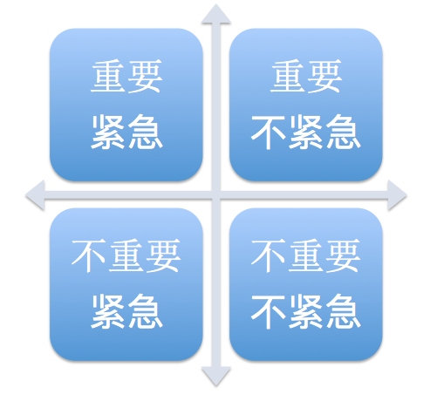

*****

## # 5. 复杂矩阵，多维度思考

在简单的二维矩阵上进一步扩充，就可以得到复杂矩阵。二维矩阵可以简单的对应到直角坐标系，多维矩阵则难以找到明确的几何概念，通常就直接用列表的形式使用了。

之前小鸟想创业做酒厂，找我策划销售方案，我使用的就是多维矩阵。在大众点评上把热门饭店都找出来，根据环境、客流量、价格、地段等多个方面进行评价打分，最后得分最高的那些饭店，就是可以在一开始花大力气攻克的。

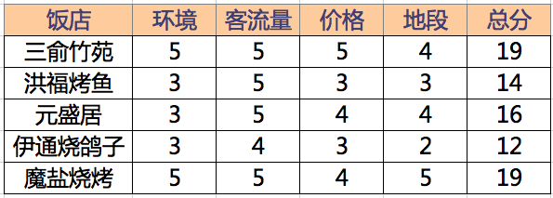

多维矩阵的好处在于可以把一个很复杂的事情分解成很多小的方面去思考，从而逐个突破，避免对一个大而无当的问题无从下手。但多维矩阵的一个缺点是无法考虑各个因素的权重。比如对于酒业销售来说，饭店环境如何其实影响不大，但饭店的客流量和价格就会重要得多。这时候可以给每个参数都设置一个加权系数，最后取加权总分就合理多了。

*****

## # 6. 头脑风暴，让思想激荡

头脑风暴法（英语：Brainstorming），又称为脑力激荡法，是一种为激发创造力、强化思考力而设计出来的一种方法。此法是美国BBDO（Batten, Bcroton, Durstine and Osborn）广告公司创始人亚历克斯‧奥斯本于1938年首创的。

头脑风暴可以由一个人或一组人进行。参与者围在一起，随意将脑中和研讨主题有关的见解提出来，然后再将大家的见解重新分类整理。在整个过程中，无论提出的意见和见解多么可笑、荒谬，其他人都不得打断和批评，从而产生很多的新观点和问题解决方法。

人的大脑会在一个很积极且宽松的环境中激发出无穷多的创意，所以头脑风暴的应用理论上非常乐观。但具体到我们日常生活中，实施起来却很困难。中国文化历来讲究等级观念，所以一群人在一起讨论的时候，只要领导一发言基本上下面人都会停下讨论，而领导不发言的话基本上谁也不会发言。很多技术问题在讨论的时候会变成站队问题，变成服从问题，脑力激荡也就无从谈起。另一方面，头脑风暴的核心是「无论提出的意见和见解多么可笑、荒谬，其他人都不得打断和批评，从而产生很多的新观点和问题解决方法」，但实际应用的时候总会有人在刚开始就对一些提议进行评判，而理智的评判会极大的限制脑力激荡的可能。国人特有的「面子」问题也是头脑风暴的一个障碍。头脑风暴之后终归要把很多的确不合时宜的点子淘汰掉，而淘汰次数多了很容易将「事」的问题泛化到「人」身上，而面子一扯进来就会引发各种情绪，即使这次风暴没问题，下次也很可能会对讨论报以沉默。

所以，头脑风暴往往更适合扁平化管理的新型企业，传统企业里面暂时没有看到可行的希望。我常常会自己和自己用头脑风暴，把闪现的各种点子都记录下来。但头脑风暴的本意是不同的思维在碰撞中产生灵感，自己和自己用则很难突破个人认知的局限，效果未免会打折扣。所幸的是现在的移动互联网连接了所有人，我们可以在网上找到志趣相投的人一起进行脑力激荡。阳志平先生开办的开智社群，聚集了世界一流的认知、神经、心理科学家与创作者，社群成员有来自诺奖得主实验室的青年科学家，有国家千人计划专家与国家优秀青年科学家得主，有登上全球TED演讲舞台的媒体人，有耶鲁世界学者与世界雨果奖得主，有执掌数亿美金的资深投资人，更有无数推特、知乎、豆瓣、微博网络红人，覆盖全网粉丝上千万人。他们在群里的聊天扯淡灌水吵架就是各种头脑风暴脑力激荡，最后整理成册正式出版为《追时间的人》，豆瓣评分9.2，常让人感慨万千向往不已。

*****

## # 7. 思考框架

当我们进行思考的时候，太空及大而无当的东西往往会让大脑无所适从。我们需要一些工具和框架，在这些基础上往上看。比如我们说「要改善产品质量」，但如果止步于这里，我们会难以有任何下一步的实施。一个好的思维框架可以极大的提升我们的思考质量。

### ## 7.1 PDCA 循环

比如对于改善产品质量，PDCA循环就非常有用。PDCA循环由美国学者爱德华兹·戴明提出。一般用来提高产品品质和改善产品生产过程。其中 P 代表 Plan，也即计划；D 代表 Do，即执行计划，并在过程中收集信息；C 代表 Check，即研究上一步收集到的信息，和预期设计进行比较，并提出修改方案，包括执行后的改善和计划的完善使得计划的可执行性提高；A 代表 Act，即根据 Check 的结果进行改善，有时候也用Adjust来解释这个 A，更准确的表达了修正改善的意思。

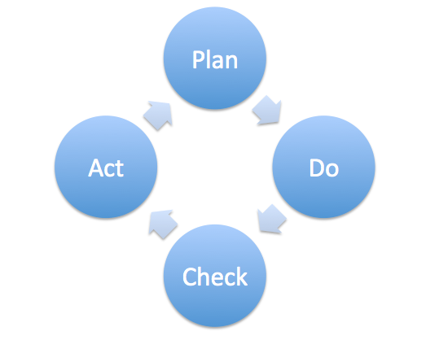

有了 PDCA 框架做指导，我们就可以比较具体的实施改善行动，而不是无从下手。做一件事情的时候先做大致计划，然后在不断的执行、检查的过程中修正。一个循环完成就意味着下一个循环的开始，循环迭代不断升级。

PDCA 循环不仅可以用在企业产品的质量改进方面，也可用在我们个人提升上。我们所说的认知迭代，就需要先通过学习对某件事情有了基本概念，这就是 Plan ；然后将这个概念在实践中应用起来，也即 Do，也就是笑来老师所说的「践行」；然后对践行反馈进行检查反思，便是 Check，也即曾子所云的「日三省吾身」。想要快速迭代，最好的办法就是争取做到每件事情都能有所收获，检视这个环节可以让我们总结出好的方面好以后进一步加强，坏的方面好在下一次改进；Act 便是在下一次或下一步里面再次践行。通过这样不断的实施 PDCA 循环，完成个人认知的升级。

### ## 7.2 帕雷托法则

帕雷托法则（Pareto principle），也称为二八定律或80/20法则，之前我们就多次谈到过。该法则指在众多现象中，80%的结果取决于20%的原因。如80%的劳动成果取决于20%的前期努力等等。

在没有帕累托法则这个思维框架的时候，我们会本能的认为很多事情都是重要的——就算不是所有事情都重要，大部分事情也都是不可忽视的。这就会造成眉毛胡子一把抓，在一些鸡毛蒜皮的琐碎里迷失了最重要的东西，甚至好多人在为此写书，说什么细节决定成败。而实际上，决定成败的从来都不是细节，细节只能锦上添花。真正决定的，是那些最关键的20%的因素，把这些问题搞定了，就等于搞定了80%的麻烦。但生活本身是很复杂的，我们需要家庭、事业、学习、人际关系、财务状况等多方面事情，即使已经简化到了最重要的20%，其数量可能依然很大。那就在这里面进一步用帕累托法则进行简化。比如掌握英语很重要，属于我们应该提升的核心20%，但同时兼顾听说读写译，水平达到信达雅，需要大量的时间和精力。那就进一步简化，把最关键的「读」先搞定。

### ## 7.3 SWOT 分析

SWOT 分析（SWOT Analysis） 是Albert Humphrey于1964年所提出来的一个框架，意思是强弱危机分析，是一种企业竞争态势分析方法，也是市场营销的基础分析方法之一。通过优劣和内外两个维度创造的矩阵，在优势（Strengths）、劣势（Weaknesses）、竞争市场上的机会（Opportunities）和威胁（Threats）四个方面，对企业进行深入全面的分析及定位。

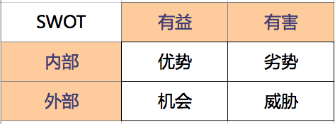

实际上我们也可以把这个概念拿来用在我们个人身上。时常抽空想一想，自己的优势是什么，如何充分利用自己的优势；劣势是什么，可以采取什么办法克服，如果难以克服是否可以采取一定方法回避或弥补；外部有什么机会，自己是否可以借势利用；或者外部环境是否有了什么变化，自己需要采取一定行动，否则会让自己在竞争中处于不利地位。

仔细反思一下就会发现，我们很多时候对自己的优势还算有把握，对劣势却不一定明了，或者即使知道也只是回避，没有真正思考过它的影响或解决方案；有了机会就跃跃欲试，但外界环境变化造成的威胁却总是视而不见。就像之前写过的，很多年纪大的同志不愿意接受信息时代的到来，拒绝学习电脑知识，结果让社会的变化变成了自己职业生涯的威胁。常常思考一下未来可能发生的事情，这些事情可能引起的改变，会让我们尽可能的为未来做好准备，活在未来。

*****

# # 8. 总结

思维框架有很多种模型，简单的一篇文章难以细述。但不可否认的是，优秀的思维框架会让我们的思考更全面更深入。天马行空式的思考虽然自由，往往会因为没有支撑点反而容易大而无当流于空泛。我们可以在生活中多多总结收集一些思维框架，让自己的思维更缜密。

但无论是什么工具或框架，理论都不难，难得却是如何在生活中把他们真正应用起来。这里牵涉的就成了对世界的认知和抽象能力。中学时都学过复利的概念，但又有多少人真的思考过怎样把它和自己的生活联系起来？谁都能随手列一个清单，但清单的含金量却完全不同。小休伊特·海瑟曼在《怎样选择成长股》一书中，提出了一种筛选成长股的五分钟测试，对一家公司的九个方面进行快速的考察。一个水平一般的投资者如果能严格遵循某一种高水平的清单来进行投资，也能拿到出色的收益，但如何设置清单的内容，却需要深厚的功力。

简单矩阵和多维矩阵的关键在于分类的标准，或者说参数，如何选取。选取的标准应该是可以深入透彻的表述事物本质属性的，这样得出的结论才是真正具有参考性的。而复杂加权矩阵不仅有复杂矩阵的难点，如何取加权系数更是需要认真考量。

头脑风暴的关键在于：1、思考的量可能很小，思路枯竭；2、风暴的结果可能质量低下，或者太过浮华不具备可操作性，或者太过实际简陋没有指导意义。后面论述的三种思考也有类似问题，关键不在于我们不知道要进行反思改进、研究哪些20%才是最重要的事情，以及自己的优势劣势到底是哪些，而是我们的反思深度可能不够，研究出的20%可能根本就不是关键问题，而自己的劣势始终没有想到合适的解决办法。

思考工具是用来辅助思考的，但「思考质量」本身却恰恰是工具无法给予的。所谓功夫在诗外，写作的功夫不在于文笔而在于思想，分析的功夫不在于工具而在于抽象，在于对观察对象及这个世界运行法则的深刻认知，而这些本领的获得，就需要长期大量的淫浸以及反复的打磨。大道无门，想有什么万能法则直接套用，是完完全全的妄想。所以，慢慢积累罢。

路漫漫其修远兮，吾将上下而求索！